**Бессмертный полк!**

**Вечная память прадедам!**

**( материал подготовил Ковалев Руслан, ученик 2Б класса и мама Ольга Викторовна)**

В этом году мы семьёй впервые приняли участие в главной акции страны «Бессмертный полк». На меня это произвело очень большое впечатление! Шествие участников Всероссийской акции «Бессмертный полк» проходил в нашем городе 9 мая! Построение началось сразу после парада Победы, участников было очень много. Я испытывал нетерпение и волнение от предстоящего шествия. Мама заранее приготовила портреты моих прадедушек, участвовавших в Великой отечественной войне. В моих руках был портрет Кускова Виктора Ивановича, рядового принявшего участие в **Маньчжурской стратегической наступательной операции. Мама держала портрет своего деда Медведева Анатолия Ивановича, младшего сержанта, прошедшего всю войну и участвовавшего во взятии Берлина. Мой брат Слава нёс портрет нашего прадеда Ковалева Михаила Григорьевича, красноармейца. Он тоже прошёл всю войну и участвовал во взятии Берлина. Мы пришли почтить память своих предков, меня переполняла гордость за моих прадедов!**

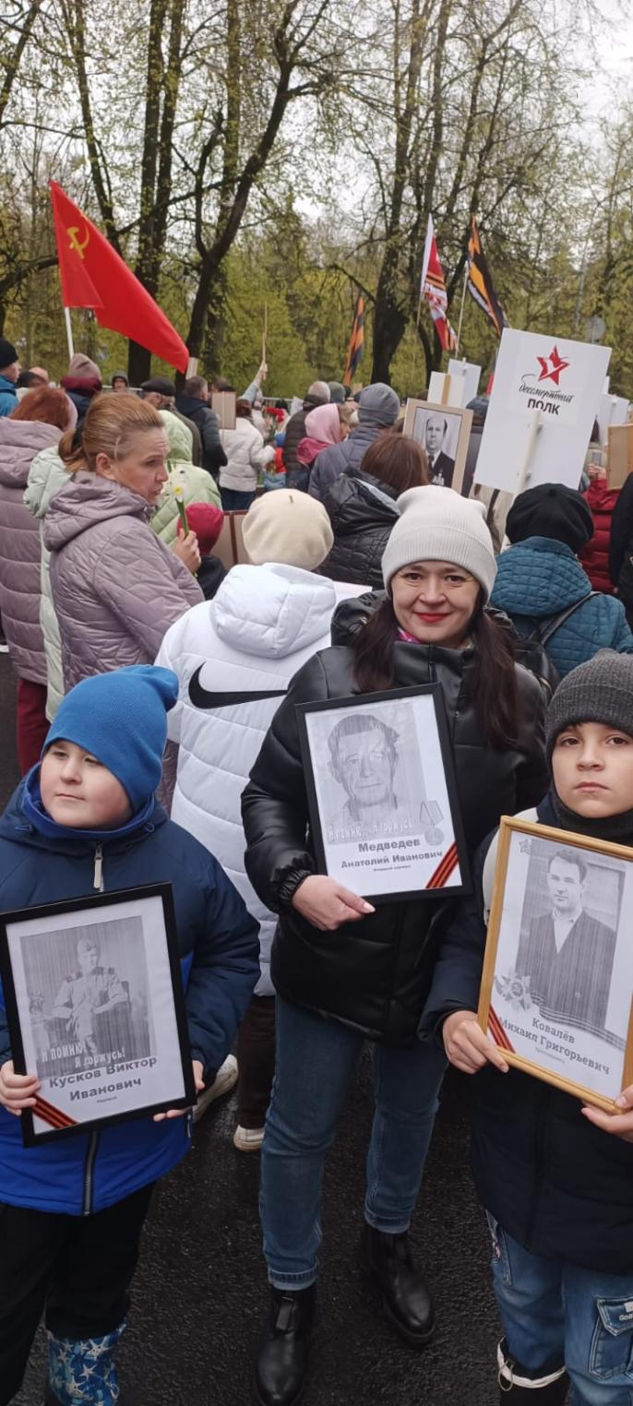

**Наконец колонна двинулась. Когда мы проходили по площади Победы - Софийской играла песня О. Газманова «Бессмертный полк», на трибунах сидели** **приглашённые ветераны Великой отечественной войны 1941- 1945, мы с братом отдали им честь.**

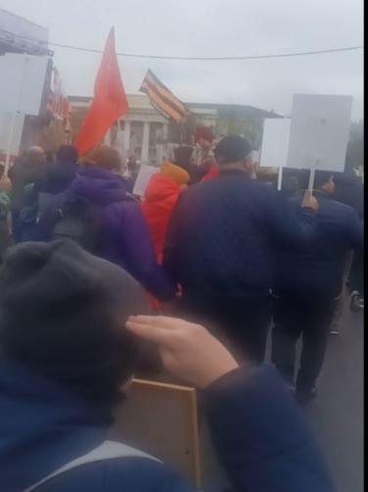

**Это великие люди, они** спокойно жили и не думали о войне, но по первому зову Родины встали на её защиту, **спасли нашу страну от фашистких врагов, совершив великий подвиг!**

**Далее колонна двинулась к монументу Победы, я гордо нёс фотографию своего прадеда, крепко сжимая её в руках. Было холодно, у меня мёрзли руки, но в мыслях даже не было отдать портрет маме и погреть их. Я тоже хотел совершить свой, пускай маленький, но подвиг и пронести портрет по всему пути. И тут кто-то запел песню «Катюша» и его подхватили все участники колонны. Хорошо, что мы выучили эту песню на уроке музыки и я тоже запел, уверенно и громко.**

**Зрители стояли по краю колонны и кричали «С победой!», а мы кричали «Ура! Ура! Ура!».**

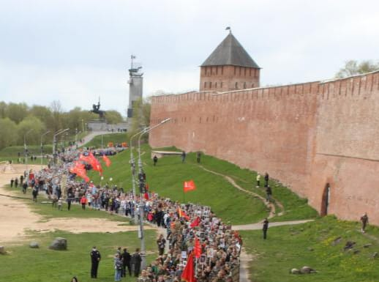

**И вот мы свернули к воротам Кремля, я оглянулся и увидел нескончаемую вереницу людей, которые несли портреты своих родственников.** Я увидел своими глазами масштаб этой трагедии. Увидел реку из лиц людей, которые отдали свою жизнь за наше будущее. Этих **ветеранов уже нет в живых, но память о них останется навсегда!**

**Мы направились к площади Победы - Софийской, я прошёл весь путь! Мне казалось, что наши прадеды смотрели на нас с небес и тоже гордились нами! После участия в «Бессмертном полку» у меня осталось чувство, что я прикоснулся к чему-то великому, бесстрашному и вечному!**